Автономная некоммерческая образовательная организация
высшего образования Центросоюза Российской Федерации


СИБИРСКИЙ УНИВЕРСИТЕТ ПОТРЕБИТЕЛЬСКОЙ КООПЕРАЦИИ

Методические указания к выполнению
курсовой работы по дисциплине:

ТЕХНОЛОГИЯ БРОДИЛЬНЫХ И САХАРИСТЫХ ПРОИЗВОДСТВ

для обучающихся
направления подготовки 35.03.07 Технология производства и переработки сельскохозяйственной продукции,
направленность (профиль): Технология хранения и переработки сельскохозяйственной продукции

Год начала подготовки: 2025

Новосибирск
2025

Методические указания к выполнению курсовой работы по дисциплине «Технология бродильных и сахаристых производств» для обучающихся направления подготовки 35.03.07 Технологии производства и переработки сельскохозяйственной продукции / [сост. Ю.Ю. Миллер, д-р техн. наук, доцент]; АНОО ВО Центросоюза СибУПК. – Новосибирск, 2025

Рецензент: В.И. Бакайтис, д-р техн. наук, профессор, заведующий кафедрой товароведения и экспертизы товаров

Методические указания к выполнению курсовой работы по дисциплине утверждены и рекомендованы к использованию в учебном процессе кафедрой товароведения и экспертизы товаров, протокол от 28 мая 2025 г., № 9.

СОДЕРЖАНИЕ

Общие положения 4
1. Структура и содержание курсовой работы (проекта) 5
2. План выполнения курсовой работы 6
3. Правила оформления курсовой работы………………………………………………9

4 Критерии оценки курсовой работы 13
5. Список рекомендуемой литературы 15
5.1. Основные учебники и учебные пособия 15
5.2. Дополнительная литература 15
6. Современные профессиональные базы данных и информационные справочные системы 16
Приложения 17

Общие положения
Выполнение курсовой работы по дисциплине «Технология бродильных и сахаристых производств» является обязательной составной частью учебного процесса.
Целью курсовой работы является получение, углубление и закрепление теоретических знаний и навыков студентами при изучении специальных дисциплин и прохождении учебной и производственной практики.
Выполнение курсовой работы позволит студентам в полной мере обладать следующими профессиональными компетенциями:
- способен разрабатывать системы мероприятий по повышению эффективности технологических процессов производства высококачественных безопасных продуктов питания из растительного и животного сырья;
- способен реализовывать технологии хранения и переработки продукции растениеводства
В процессе подготовки курсовой работы, обучающиеся должны научиться анализировать, сравнивать, оценивать представленные данные, систематизировать материал, делать выводы; использовать специальную учебную и справочную литературу, периодику, тем самым, вырабатывая и закрепляя умения работать учебной литературой.

1. СТРУКТУРА И СОДЕРЖАНИЕ КУРСОВОЙ РАБОТЫ
Курсовая работа выполняется на основе индивидуального задания, выдаваемого преподавателем. Форма задания приведена в приложении А данных методических рекомендаций. Работа состоит из трех частей: теоретической части (обзор источников по теме), графической части (типовая технологическая схема подготовительного отделения пивоваренного/безалкогольного предприятия в соответствии с темой работы) и расчетной части. Расчетная часть курсовой работы включает расчет сырья, полупродуктов, готовой продукции и вспомогательных материалов для выпуска продукции предприятия с определенной производительностью, указанной в задании.
Оформленная курсовая работа подлежит защите и оценивается по ее результатам.

2. ПЛАН ВЫПОЛНЕНИЯ КУРСОВОЙ РАБОТЫ
Титульный лист
Задание
Содержание
Введение
1. Теоретическая часть
1.1. Характеристика сырья, используемого в производстве пива/безалкогольных напитков/кваса
1.2. Характеристика технологического оборудования цеха предприятия (по заданию)
1.3. Особенности технологических стадий, современное оборудование и технологические подходы, применение новых вспомогательных материалов
2. Графическая часть
2.1 Разработка аппаратурно-технологической схемы производства пива/безалкогольных напитков/кваса
2.2 Описание аппаратурно-технологической схемы производства пива/безалкогольных напитков/кваса
3. Расчетная часть
3.1 Расчет расхода основного сырья, полупродуктов и отходов в производстве пива/безалкогольных напитков/кваса
3.2 Расчет тары и вспомогательных материалов в производстве пива/безалкогольных напитков/кваса
Список источников

Пример оформления титульного листа курсовой работы приведен в приложении А данных методических рекомендаций.
Примеры тем курсовых работ.
1. «Технологические расчеты пивоваренного завода производительностью 4,2 млн. дал пива в год, выпускающего «Жигулевское», «Рижское», «Сортовое» пиво».
2. «Технологические расчеты по производству кваса производительностью предприятия 250 тыс. дал в год с ассортиментом кваса «Русский», «Московский», «Окрошечный» на концентрате квасного сусла».
3. «Технологические расчеты по производству безалкогольных напитков производительностью предприятия 500 тыс. дал в год с ассортиментом «Лимонад», «Дюшес», «Апельсин»
Содержание включает список названий разделов и подразделов курсовой работы, с указанием страницы, с которой начинается раздел или подраздел.
Введение объем 1-2 страницы. Приводится краткая характеристика предприятия бродильной отрасли (по заданию), общая характеристика и перспективы развития отрасли.
Обозначается цель и задачи курсовой работы. Например, цель – произвести технологические расчеты пивоваренного завода производительностью 4,0 млн. дал пива в год, выпускающего 3 сорта пива. Задачи: рассмотреть сырье, используемое в производстве пива трех сортов (рецептур); разработать аппаратурно-технологическую схему производства пива; изучить особенности фильтрационного отделения пива (по заданию); провести расчет расхода основного сырья, полупродуктов и отходов производства пива; провести расчет тары и вспомогательных материалов в производстве пива.
Теоретическая часть (обзор источников) выполняется в соответствии с примерным планом, приведенным выше. Каждый подраздел выполняется на основе анализа литературных источников по данному вопросу. При написании текста литературного обзора делаются ссылки на автора (авторов) используемых литературных источников (статей, монографий, учебных изданий), с указанием года издания.
В подразделе «Характеристика сырья, используемого в производстве пива/безалкогольных напитков/кваса» следует уделить внимание особенностям сортам, химического состава зернового сырья, используемого в производстве пива (например, ячмень, ячменный, пшеничный солод и др. согласно выбранным рецептурам, а также хмель или хмелепродукты), зернового и другого сырья, используемого в производстве кваса (ячмень, ячменная мука, сухой квас, концентрат квасного сусла и др.), растительного сырья и продукции его переработки, используемого в производстве безалкогольных напитков (например, плодовое, овощное, лекарственное сырье, эмульсии, концентраты, экстракты и т.д., а также добавки, разрешенные к использованию в пищевом производстве, такие как ароматизаторы, сахарозаменители и др.).
В подразделе «Характеристика технологического оборудования цеха предприятия.» последовательно рассмотреть сначала технологические операции и оборудование подготовительного отделения бродильного предприятия, основных цехов, а также цеха розлива. Например, при производстве пива описывается технологические операции поточно и оборудование цеха по приготовление пивного сусла, затем бродильного, фильтрационного отделений, цеха розлива, дополнительных технологических стадий, таких как дрожжевое отделение или водоподготовки, моечного отделения.
В подразделе «Особенности технологических стадий, современное оборудование и технологические подходы, применение новых вспомогательных материалов» описывается специфическое оборудование или новые подходы в технологии по заданию, например, современные способы фильтрования пива или использование ферментных препаратов в производстве пива и т.д.
Графическая часть. В соответствии с полученным индивидуальным заданием, студент выбирает одну из типовых схем бродильного прелприятия (схема производства пива, схема производства кваса, схема производства безалкогольных напитков). Выбор технологической схемы завода зависит от используемого сырья, подбора технологического оборудования, способа розлива напитков.
Уточненная в соответствии с исходными данными задания технологическая аппаратурно-технологическая схема завода вычерчивается на стандартных листах формата А3-А4. Графическая часть выполняется четко. В чертежах технологической схемы должны быть отражены в символьном исполнении технологические машины и системы, размешенные в определенной последовательности с учетом технологических потоков движения перерабатываемого продукта. Технологические машины и системы на схеме должны быть пронумерованы. Под технологической схемой размещается легенда (расшифровка символьного изображения машин и систем с указанием их названий). Ниже легенды размещается название схемы. Например:
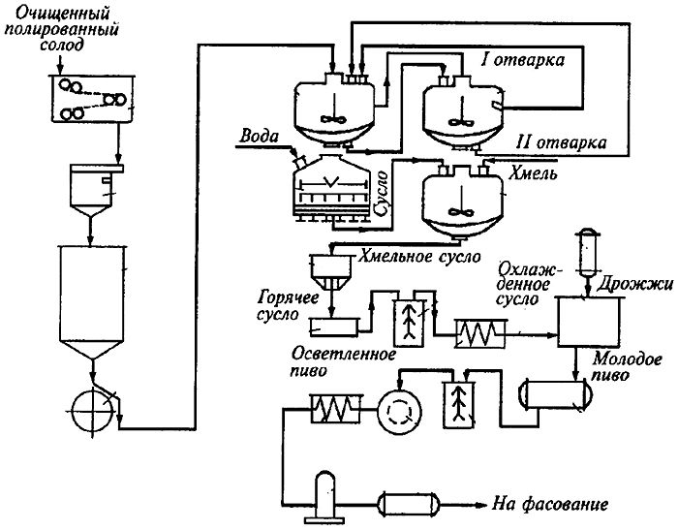
Рисунок 1.Аппаратурно-технологическая схема приготовления пивного сусла

Ниже вычерченной схемы (под легендой) следует выполнить ее описание, то есть кратко отразить назначение каждой технологической операции в той последовательности, в которой они представлены на схеме.
Расчетная часть состоит из двух разделов, которые выполняются в определенной последовательности. Сначала проводится расчет расхода основного сырья, полупродуктов и отходов в производстве пива/безалкогольных напитков/кваса, вторая часть – расчет тары и вспомогательных материалов в производстве пива/безалкогольных напитков/кваса. Для расчета используются исходные данные по заданию – производительность предприятия, сорта/разновидности напитков, особенности розлива.
Список источников – включает в себя список использованных при написании курсовой работы литературных и других источников. Список источников составляется в порядке встречаемости их в тексте работы с указанием фамилии и инициалов авторов, полного названия книги (статьи или другого источника), издательства, года издания и количества страниц. В перечень источников включают только те источники, которые действительно использованы при написании данной курсовой работы (на которые сделаны ссылки в тексте работы). Правила оформления списка использованных источников приведены ниже.

3 ПРАВИЛА ОФОРМЛЕНИЯ КУРСОВОЙ РАБОТЫ
Примерный объем курсовой работы составляет 25...35 страниц компьютерного текста. Текст работ должен быть напечатан на одной стороне листа формата А4 (210 × 297 мм) в редакторе «MicrosoftWord» 14-м кеглем через полтора межстрочных интервала шрифтом TimesNewRoman, прямым, нормальным по ширине. Мелкий шрифт (12-го кегля) допускается только в таблицах. Разрешается использовать компьютерные возможности акцентирования внимания на определённых терминах, формулах, применяя шрифты разной гарнитуры.При написании текста следует оставлять поля: слева 30 мм, справа - 10 мм, верхнее и нижнее поле - по 20 мм. Абзацный отступ должен быть одинаковым для всего текста и равняться 1,25 см.
Титульный лист оформляется в соответствии с формой, приведенной в приложении Б методических рекомендаций. Задание, выданное преподавателем, подшивается в работу после титульного листа и считается как страница работы.
Текст курсовой работы при необходимости разделяют на разделы и подразделы. Заголовки разделов и подразделов основной части следует начинать с абзацного отступа и писать строчными буквами (кроме первой прописной). Наименования таких структурных элементов, как «Содержание», «Введение», «Список использованных источников», «Приложение» выравнивают по центру, симметрично тексту. Точка в конце заголовков не ставится, перенос слов не допускается. Если заголовок состоит из двух предложений, их разделяют точкой. Вторая строка заголовка начинается под первой заглавной буквой первой строки. При группировке заголовков в строке необходимо придерживаться смыслового деления. Нельзя оставлять на предыдущей строке предлог или союз. В заголовки не включают сокращённые слова и аббревиатуры. Нельзя заголовок раздела или подраздела оставлять на последней строке листа, после заголовка должно быть не менее трёх строк текста.
Расстояние между заголовками раздела и предыдущим текстом должно быть равно 15 мм (2 пустые строки основного текста 14pt). Расстояние между заголовком подраздела и предыдущим текстом (разделом или подразделом) должно составлять 8 мм (1 пустая строка основного текста 14 pt). Расстояние между заголовком раздела (подраздела) и последующим текстом должно составлять 8 мм (1 пустая строка основного текста 14pt).
Разделы, подразделы, пункты нумеруются арабскими цифрами. Разделы курсовой работы должны иметь порядковую нумерацию в пределах всей работы и обозначаться арабскими цифрами без точки. Подразделы должны иметь порядковую нумерацию в пределах каждого раздела. Номер подраздела должен состоять из номера раздела и порядковою номера подраздела, разделённые точкой. В конце номера подраздела точка не ставится.
Каждый пункт, подпункт и перечисление записывают с абзацного отступа.
Страницы текстовой работы следует нумеровать арабскими цифрами, соблюдая сквозную нумерацию по всему тексту. Номер страницы проставляют в центре нижнего поля листа без точки и тире. Номера страниц не проставляются (но считаются) на титульном листе, задании к выполнению курсовой работы и содержании. Иллюстрации, таблицы, расположенные на отдельных листах, распечатки с ЭВМ, список использованных источников, приложения включают в общую нумерацию страниц.
Формулы располагают отдельными строками посередине листа и внутри текстовых строк в подбор. Наиболее важные формулы, на которые имеются ссылки в тексте, располагаю! на отдельных строках. Небольшие и несложные формулы, не имеющие самостоятельного значения, размещают внутри строк текста. Формулы нумеруют либо внутри раздела, либо в пределах всего текста (сквозная нумерация). Порядковый номер формулы записывают арабскими цифрами в круглых скобках на уровне формулы у правого края листа. Если в тексте только одна формула,ее обозначают (1).
Символы и числовые коэффициенты, используемые в формуле, должны быть расшифрованы последовательно под формулой в том порядке, в каком они представлены в формуле. Пояснение символов физических величин дастся с указанием единиц, в которых они измеряются. Пояснение каждого символа следует давать с новой строки. Первая строка пояснения должна начинаться со слова «где», помешенного от нулевой позиции без двоеточия после него. После формулы ставится запятая. В конце каждой расшифровки ставится точка с запятой, а в конце последней расшифровки – точка. Обозначение единиц в каждой расшифровке отделяют от символов физических величин запятой.
Пример.
Потребность зернового тока хозяйства в дополнительных зерносушилках определяется по формуле:
$${ЗС}_{доп}=\frac{Т_{сум}}{16,8}-1$$ | (12)
где Т_{сум} - фактическое количество времени, затрачиваемое на сушку зерна, прошедшего предвари тельную очистку, ч;
16,8 - максимально возможное время работы машин в сутки, ч.
1 - коэффициент, учитывающий наличие используемых зерносушилок в хозяйстве.

Иллюстрации (чертежи, схемы, диаграммы, рисунки, фото и т.п.) следует располагать по тексту после первого упоминания (допускается на следующей странице). Иллюстрация может иметь наименование и поясняющие данные (подрисуночный текст), разделенные точкой с запятой. Слово «Рисунок» и наименование помещают после поясняющих данных (рисунок 1.1). Иллюстрации следует нумеровать арабскими цифрами сквозной нумерацией. Если рисунок один, то он обозначается «Рисунок 1».

Цифровой материал, как правило, оформляют в виде таблиц. Структура таблицы представлена на рисунке 5.6.
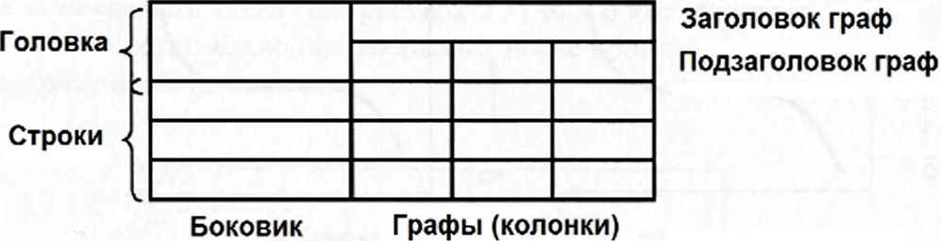
Рисунок 5.6. Структура таблицы

Таблицы следует нумеровать арабскими цифрами сквозной нумерацией. Допускается нумеровать таблицы в пределах раздела. В этом случае номер таблицы состоит из номера раздела и порядкового номера таблицы, разделенных точкой, например: Таблица 2.1
Над левым верхним углом таблицы помещают слово «Таблица...» с указанием сё номера. Название таблицы, при его наличии, следует помещать над таблицей после слова «Таблица...» через тире (таблица 5.1).
Заголовки строк и граф следует писать с прописных букв, в именительном падеже, единственном числе, без сокращения отдельных слов, за исключением общепринятых или принятых в тексте. Заголовки граф, как правило, записывают параллельно строкам таблицы.

Таблица 5.1 - Характеристика зерна мягкой пшеницы
Показатели | Зерно пшеницы
Показатели | первою класса | второго класса
1 Массовая доля сырого белка, %, на сухое вещество, не менее  2 Массовая доля сырой клейковины, %, не менее | 14,5  32,0 | 13,5  28,0
Примечание - Содержание белка определяется по требованию покупателя пшеницы

При необходимости допускается перпендикулярное расположение заголовков граф. Подзаголовки граф должны начинаться со строчных букв, если они составляют одно предложение с заголовком (см. таблицу 5.1), и с прописных букв, если они имеют самостоятельное значение (таблица 5.2).

Таблица 5.2 – Изменение некоторых признаков зерна пшеницы двух сортов при послеуборочном дозревании
Время анализа | Первый образец |  | Второй образец
Время анализа | Всхожесть, % | Влажность, % | Всхожесть, % | Влажность, %
После уборки | 19,5 | 16.1 | 81,0 | 16,0
Через 20 суток | 98,0 | 12,7 | 92,0 | 11,5

В конце заголовков и подзаголовков таблиц точку не ставят. Текст заголовков и подзаголовков допускается заменять буквенными обозначениями, установленными ГОСТ 2.321или другими обозначениями, если они пояснены в тексте или приведены на иллюстрации. Графу «Номер по порядку»в таблицу включать не допускается. При необходимости нумерации показателей порядковые номера указывают в боковике таблицы перед их наименованием (см. таблицу 5.1). Разделять заголовки боковика и граф диагональной линией не допускается. Горизонтальные и вертикальные линии, разграничивающие строки таблицы, допускается не проводить, если их отсутствие не затрудняет пользование таблицей.
Части таблицы с большим количеством граф, но малым количеством строк помещают друг под другом. При этом повторяют боковик и головку. Допускается нумерация граф арабскими цифрами при делении таблицы на части (таблица 5.3). Слово «Таблица...» указывают один раз слева над первой частью таблицы от нулевой позиции. Над другими частями пишут слова «Продолжение таблицы...» с указанием номера таблицы. Располагают эти слова слева над таблицей (таблица 5.3).

Таблица 5.3
Параметр | 7Б64 | 7Б65 | 7Б66 | 7Б67
1 | 2 | 3 | 4 | 5
Наибольшая длина хода салазок, мм | 1000 | 1250 | 1250 | 1600
Номинальная тяговая сила, кН | 50 | 100 | 200 | 400
Рабочая ширина стола, мм | 320 | 450 | 450 | 710
Мощность электродвигателя привода главного движения, кВт | 11 | 22 | 30 | 57

Продолжение таблицы 5.3
Параметр | 7Б75 | 7Б76 | 7Б77 | 7В75Д
1 | 6 | 7 | 8 | 9
Наибольшая длина хода салазок, мм | 1250 | 1250 | 1600 | 1250
Номинальная тяговая сила, кН | 100 | 200 | 400 | 100
Рабочая ширина стола, мм | 450 | 450 | 710 | 450
Мощность электродвигателя привода главного движения, кВт | 22 | 30 | 57 | 22

Правила оформления пункта «Список использованных источников», предусмотренного в курсовой работе, смотреть в разделе методических рекомендаций «Рекомендуемые источники информации». Приведенный список источников можно взять за основу для выполнения теоретической части работы.

4 Критерии оценки курсовой работы
Выполненная студентом курсовая работа оценивается по следующим критериям:
- соответствие содержания курсовой работы разрабатываемой теме;
- качество и глубина проработки материала, послужившего основой для выполнения курсовой работы;
- степень реализации задания к курсовой работе;
- правильность выполненных расчетов;
- последовательность и грамотность изложения материала;
- соответствие оформления курсовой работы принятым нормам;
- качество устного ответа при защите курсовой работы.
Качество курсовой работы и ее защита определяются оценками «отлично», «хорошо», «удовлетворительно», «неудовлетворительно».
Оценка «отлично» выставляется, если содержание курсовой работы полностью раскрывает сущность разрабатываемой темы. В работе сделан глубокий анализ актуальных источников, в том числе имеются источники, опубликованные за последние три года, и представлен их обзор со ссылкой в тексте работы на авторов. Текст работы изложен грамотно, в логической последовательности, соответствующей структуре, приведенной в методических рекомендациях. Задание к расчетной части курсовой работы выполнено в полном объеме. Расчеты проведены без ошибок. Оформление курсовой работы полностью соответствует требованиям, приведенным в методических рекомендациях. В процессе защиты работы студент показывает глубокое понимание разрабатываемой проблемы, свободно ориентируется в терминологии, правильно и в полном объеме отвечает на поставленные вопросы.
Оценка «хорошо» выставляется, если в курсовой работе раскрыто основное содержание темы. В работе сделан анализ актуальных источников, в том числе имеются источники, опубликованные за последние три года. Представлен обзор источников со ссылкой в тексте работы на авторов. Текст работы изложен грамотно, в логической последовательности, соответствующей структуре, приведенной в методических рекомендациях. Задание к расчетной части курсовой работы выполнено в полном объеме. Расчеты проведены без существенных ошибок. Оформление курсовой работы в основном соответствует требованиям, приведенным в методических рекомендациях. Имеются незначительные замечания по содержанию и оформлению работы. В процессе защиты курсовой работы студент показывает понимание разрабатываемой проблемы, относительно неплохо ориентируется в теоретических и практических вопросах по теме, без особых затруднений отвечает на поставленные вопросы.
Оценка «удовлетворительно» выставляется, если в курсовой работе частично раскрыто основное содержание темы. В работе сделан анализ актуальных источников. Отсутствуют источники, опубликованные за последние три года. Представлен обзор источников со ссылкой в тексте работы па авторов. В тексе работы встречаются грамматические ошибки. Не все рассматриваемые вопросы изложены достаточно глубоко, не в полной мере выдержана структура и логическая последовательность изложения материала.
Задание к расчетной части курсовой работы выполнено с ошибками. При оформлении курсовой работы допущены некоторые нарушения установленных норм. В процессе защиты курсовой работы студент неуверенно отвечает на поставленные вопросы, допускает неточности.
Оценка «неудовлетворительно» выставляется, если не раскрыта тема курсовой работы. Материал изложен неграмотно, без логической последовательности, грубо нарушены требования к оформлению работы. Допущены существенные ошибки в процессе выполнения расчетной части работы. Курсовая работа, оцененная на «неудовлетворительно», не допускается к защите.

5. СПИСОК РЕКОМЕНДУЕМОЙ ЛИТЕРАТУРЫ
5.1. Основные учебники и учебные пособия
- Хранение и переработка продукции растениеводства: учебное пособие / Ефремова Е.Н., Карпачева Е.А. - Волгоград:Волгоградский ГАУ, 2015. - 148 с. - Режим доступа: http://znanium.com/go.php?id=615277
- РУДОЛЬФ ВЛАДИМИР ВАСИЛЬЕВИЧ. Производство безалкогольных напитков : Справочник / РУДОЛЬФ ВЛАДИМИР ВАСИЛЬЕВИЧ, А. В. Орещенко, П. М. Яшнова. - СПб. : Профессия, 2000. - 356с.,[7] л.ил. : ил.
- ТИХОМИРОВ ВИКТОР ГРИГОРЬЕВИЧ. Пиво и его производство / ТИХОМИРОВ ВИКТОР ГРИГОРЬЕВИЧ, А. М. Хныкин. - М. : Экслибрис, 2007. - 157с. : ил. - ISBN 5-9900699-2-3.
5.2. Дополнительная литература
- ФАРАДЖЕВА ЕКАТЕРИНА ДМИТРИЕВНА. Производство хлебопекарных дрожжей : практ.руководство / ФАРАДЖЕВА ЕКАТЕРИНА ДМИТРИЕВНА, Н. А. Болотов. - СПб. : Профессия, 2002. - 167с. - (Специалист). - Библиогр.:с.151.
- ВЕКСЛЕР Б.А. Производство патоки и кристаллической глюкозы / Б. А. ВЕКСЛЕР, С. Ф. Кравченко. - М. : Пищепромиздат, 1960. - 96с.
- ЖУШМАН АНАТОЛИЙ ИВАНОВИЧ. Производство крахмалопродуктов из кукурузы : маисовый крахмал,саго из маисового крахмала,пудинговые крахмал и порошок / ЖУШМАН АНАТОЛИЙ ИВАНОВИЧ, И. Д. Синельников, Е. А. Штыркова. - М. : Пищепромиздат, 1962. - 188с. : ил.
- КОСТЕНКО В.Г. Производство крахмала : учебник для ПТУ / В. Г. КОСТЕНКО, А. Е. Овчинников, В. М. Горбатов. - М. : Пищевая промышленность, 1975. - 208с. - (Для кадров массовых профессий).
- РУДОЛЬФ ВЛАДИМИР ВАСИЛЬЕВИЧ. Производство кваса / РУДОЛЬФ ВЛАДИМИР ВАСИЛЬЕВИЧ. - М. : Легкая и пищевая пром-сть, 1982. - 153с. : ил.

6. СОВРЕМЕННЫЕ ПРОФЕССИОНАЛЬНЫЕ БАЗЫ ДАННЫХ И ИНФОРМАЦИОННЫЕ СПРАВОЧНЫЕ СИСТЕМЫ
Сайт Центральной научной сельскохозяйственной библиотеки Россельхозакадемииwww.cnshb.ru
Электронная библиотека Юрайтhttps://biblio-online.ru
Электронно-библиотечная система «Троицкий мост»http://www.trmost.com
Справочно-правовая система: «Гарант»http: //www.internet.garant.ru/
Справочно-правовая система «Консультант Плюс»http: //www.consultant.ru
Научная электронная библиотекаwww.elibrary.ru
Электронная-библиотечная системаwww.znanium.com
Образовательная платформаwww.urait.com

Приложения
Приложение A
(обязательное)
ЗАДАНИЕ
к курсовой работе по дисциплине «Технология бродильных и сахаристых производств»

Фамилия И.О. студента
Тема:
Исходные данные:
Производительность пивоваренного завода млн. дал / год
Сорта, доля |  | 1 сорт - … %, 2 сорт - … %, 3 сорт - … %
Розлив пива по сортам с указанием доли в тару:
1 сорт - … % стекло, … % ПЭТ, … % кеги
2 сорт - … % стекло, … % ПЭТ, … % кеги
3 сорт - … % стекло, … % ПЭТ, … % кеги

Подпись преподавателя

ПриложениеБ
(обязательное)
Автономная некоммерческая образовательная организация
высшего образования Центросоюза Российской Федерации

СИБИРСКИЙ УНИВЕРСИТЕТ ПОТРЕБИТЕЛЬСКОЙ КООПЕРАЦИИ

Кафедра товароведения и экспертизы товаров

КУРСОВАЯ РАБОТА

по дисциплине: «Технология бродильных и сахаристых производств»
на тему:

Выполнил обучающийся
(Фамилия, имя, отчество)
(факультет)
(группа)
Руководитель:
(должность, фамилия, И.О.)

Новосибирск 20__

ПриложениеВ
(обязательное)
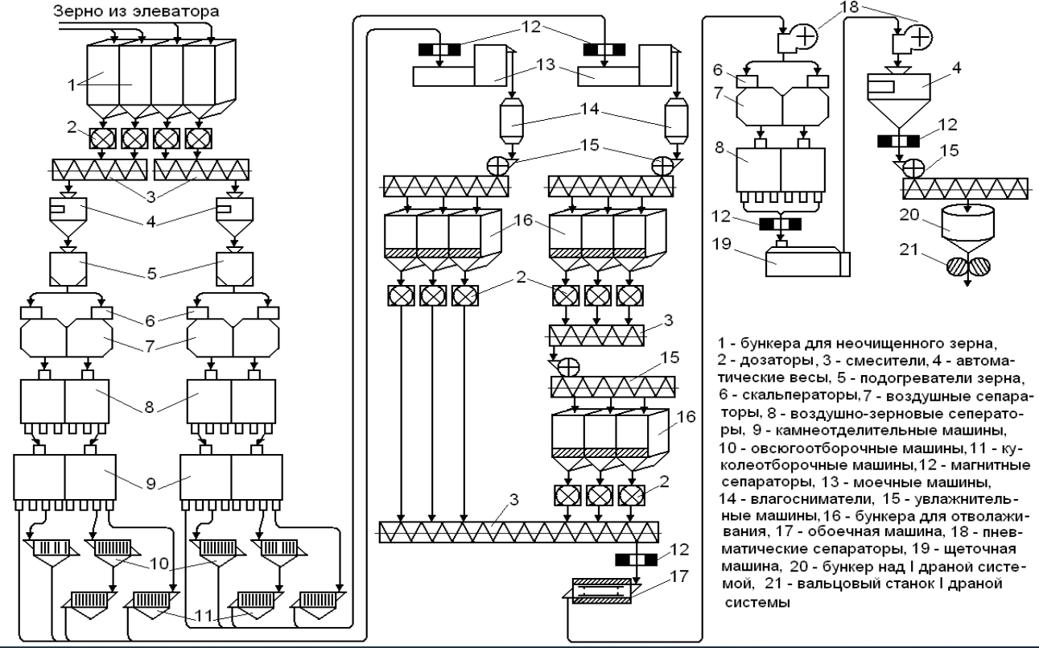

ГОСТ 2.321-84. «Наименование на русском языке. Единая система конструкторской документации»

